Laboratorio de computación 1

Alumno: Julián Agustín Perez

Curso: Programación Turno Mañana

21. generaArrayInt: Genera un array de tamaño n con números aleatorios

cuyo intervalo (mínimo y máximo) se indica como parámetro.

22. minimoArrayInt: Devuelve el mínimo del array que se pasa como

parámetro.

23. maximoArrayInt: Devuelve el máximo del array que se pasa como

parámetro.

24. mediaArrayInt: Devuelve la media del array que se pasa como parámetro.

25. estaEnArrayInt: Dice si un número está o no dentro de un array.

26. posicionEnArray: Busca un número en un array y devuelve la posición

(el índice) en la que se encuentra.

27. volteaArrayInt: Le da la vuelta a un array.

28. rotaDerechaArrayInt: Rota n posiciones a la derecha los números de

un array.

29. rotaIzquierdaArrayInt: Rota n posiciones a la izquierda los números de

un array

EJERCICIOS 21-23

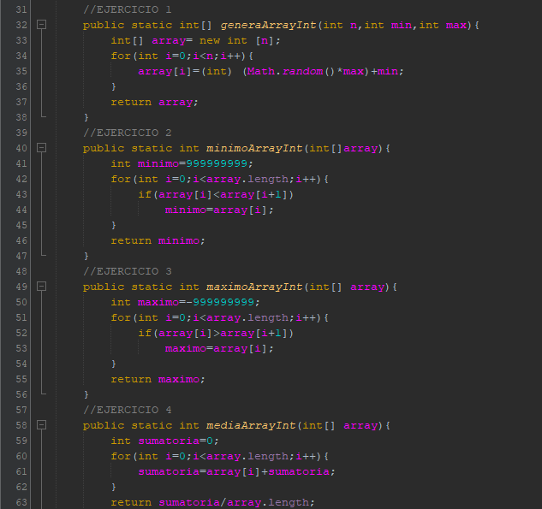

EJERCICIOS 24-26

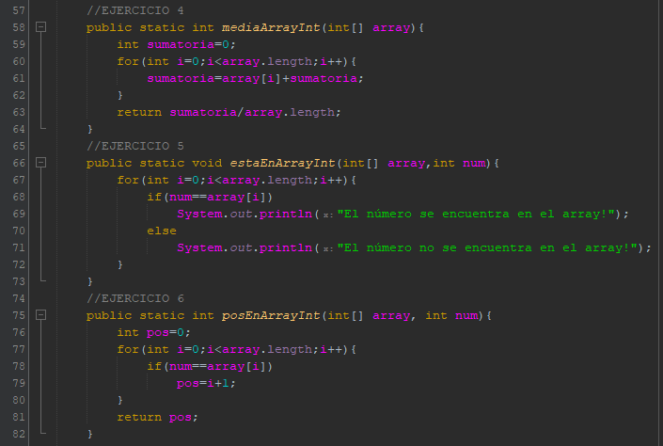

EJERCICIOS 27-28

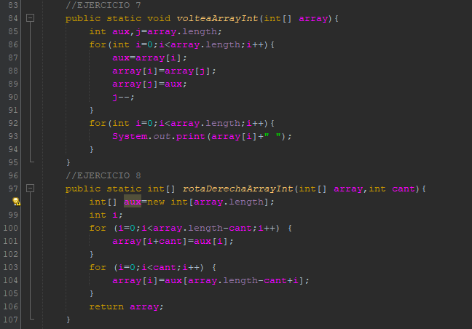

EJERCICIO 29

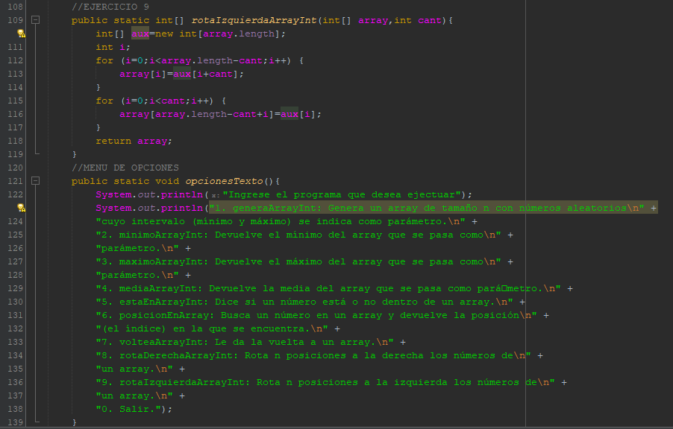

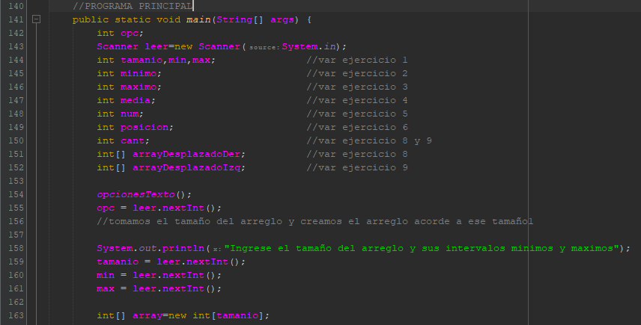

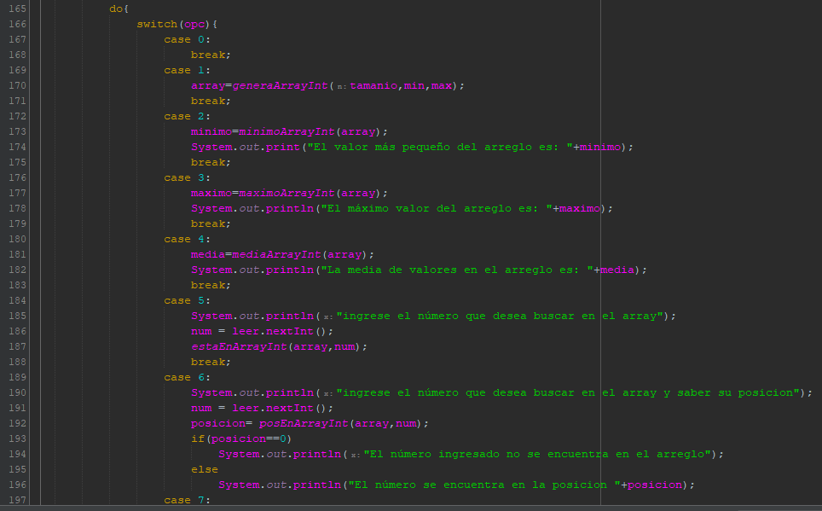

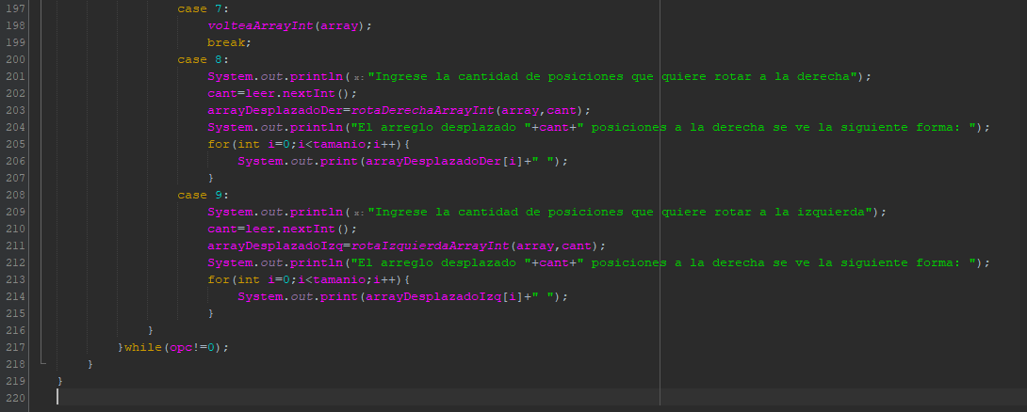

Código adjunto para ejecutar

|  |
| --- |
| import java.util.Scanner;  public class EjercicioFunciones20 {  /**  1. generaArrayInt: Genera un array de tamaño n con números aleatorios  cuyo intervalo (mínimo y máximo) se indica como parámetro.  2. minimoArrayInt: Devuelve el mínimo del array que se pasa como  parámetro.  3. maximoArrayInt: Devuelve el máximo del array que se pasa como  parámetro.  4. mediaArrayInt: Devuelve la media del array que se pasa como parámetro.  5. estaEnArrayInt: Dice si un número está o no dentro de un array.  6. posicionEnArray: Busca un número en un array y devuelve la posición  (el índice) en la que se encuentra.  7. volteaArrayInt: Le da la vuelta a un array.  8. rotaDerechaArrayInt: Rota n posiciones a la derecha los números de  un array.  9. rotaIzquierdaArrayInt: Rota n posiciones a la izquierda los números de  un array  * @param n  * @param min  * @param max  * @return  */  //EJERCICIO 1  public static int[] generaArrayInt(int n,int min,int max){  int[] array= new int [n];  for(int i=0;i<n;i++){  array[i]=(int) (Math.random()*max)+min;  }  return array;  }  //EJERCICIO 2  public static int minimoArrayInt(int[]array){  int minimo=999999999;  for(int i=0;i<array.length;i++){  if(array[i]<array[i+1])  minimo=array[i];  }  return minimo;  }  //EJERCICIO 3  public static int maximoArrayInt(int[] array){  int maximo=-999999999;  for(int i=0;i<array.length;i++){  if(array[i]>array[i+1])  maximo=array[i];  }  return maximo;  }  //EJERCICIO 4  public static int mediaArrayInt(int[] array){  int sumatoria=0;  for(int i=0;i<array.length;i++){  sumatoria=array[i]+sumatoria;  }  return sumatoria/array.length;  }  //EJERCICIO 5  public static void estaEnArrayInt(int[] array,int num){  for(int i=0;i<array.length;i++){  if(num==array[i])  System.out.println("El número se encuentra en el array!");  else  System.out.println("El número no se encuentra en el array!");  }  }  //EJERCICIO 6  public static int posEnArrayInt(int[] array, int num){  int pos=0;  for(int i=0;i<array.length;i++){  if(num==array[i])  pos=i+1;  }  return pos;  }  //EJERCICIO 7  public static void volteaArrayInt(int[] array){  int aux,j=array.length;  for(int i=0;i<array.length;i++){  aux=array[i];  array[i]=array[j];  array[j]=aux;  j--;  }  for(int i=0;i<array.length;i++){  System.out.print(array[i]+" ");  }  }  //EJERCICIO 8  public static int[] rotaDerechaArrayInt(int[] array,int cant){  int[] aux=new int[array.length];  int i;  for (i=0;i<array.length-cant;i++) {  array[i+cant]=aux[i];  }  for (i=0;i<cant;i++) {  array[i]=aux[array.length-cant+i];  }  return array;  }  //EJERCICIO 9  public static int[] rotaIzquierdaArrayInt(int[] array,int cant){  int[] aux=new int[array.length];  int i;  for (i=0;i<array.length-cant;i++) {  array[i]=aux[i+cant];  }  for (i=0;i<cant;i++) {  array[array.length-cant+i]=aux[i];  }  return array;  }  //MENU DE OPCIONES  public static void opcionesTexto(){  System.out.println("Ingrese el programa que desea ejectuar");  System.out.println("1. generaArrayInt: Genera un array de tamaño n con números aleatorios\n" +  "cuyo intervalo (mínimo y máximo) se indica como parámetro.\n" +  "2. minimoArrayInt: Devuelve el mínimo del array que se pasa como\n" +  "parámetro.\n" +  "3. maximoArrayInt: Devuelve el máximo del array que se pasa como\n" +  "parámetro.\n" +  "4. mediaArrayInt: Devuelve la media del array que se pasa como parámetro.\n" +  "5. estaEnArrayInt: Dice si un número está o no dentro de un array.\n" +  "6. posicionEnArray: Busca un número en un array y devuelve la posición\n" +  "(el índice) en la que se encuentra.\n" +  "7. volteaArrayInt: Le da la vuelta a un array.\n" +  "8. rotaDerechaArrayInt: Rota n posiciones a la derecha los números de\n" +  "un array.\n" +  "9. rotaIzquierdaArrayInt: Rota n posiciones a la izquierda los números de\n" +  "un array.\n" +  "0. Salir.");  }  //PROGRAMA PRINCIPAL  public static void main(String[] args) {  int opc;  Scanner leer=new Scanner(System.in);  int tamanio,min,max; //var ejercicio 1  int minimo; //var ejercicio 2  int maximo; //var ejercicio 3  int media; //var ejercicio 4  int num; //var ejercicio 5  int posicion; //var ejercicio 6  int cant; //var ejercicio 8 y 9  int[] arrayDesplazadoDer; //var ejercicio 8  int[] arrayDesplazadoIzq; //var ejercicio 9    opcionesTexto();  opc = leer.nextInt();    //tomamos el tamaño del arreglo y creamos el arreglo acorde a ese tamaño1    System.out.println("Ingrese el tamaño del arreglo y sus intervalos minimos y maximos");  tamanio = leer.nextInt();  min = leer.nextInt();  max = leer.nextInt();  int[] array=new int[tamanio];    while (opc!=0){  opcionesTexto();  switch(opc){  case 0:  break;  case 1:  array=generaArrayInt(tamanio,min,max);  break;  case 2:  minimo=minimoArrayInt(array);  System.out.print("El valor más pequeño del arreglo es: "+minimo);  break;  case 3:  maximo=maximoArrayInt(array);  System.out.println("El máximo valor del arreglo es: "+maximo);  break;  case 4:  media=mediaArrayInt(array);  System.out.println("La media de valores en el arreglo es: "+media);  break;  case 5:  System.out.println("ingrese el número que desea buscar en el array");  num = leer.nextInt();  estaEnArrayInt(array,num);  break;  case 6:  System.out.println("ingrese el número que desea buscar en el array y saber su posicion");  num = leer.nextInt();  posicion= posEnArrayInt(array,num);  if(posicion==0)  System.out.println("El número ingresado no se encuentra en el arreglo");  else  System.out.println("El número se encuentra en la posicion "+posicion);  case 7:  volteaArrayInt(array);  break;  case 8:  System.out.println("Ingrese la cantidad de posiciones que quiere rotar a la derecha");  cant=leer.nextInt();  arrayDesplazadoDer=rotaDerechaArrayInt(array,cant);  System.out.println("El arreglo desplazado "+cant+" posiciones a la derecha se ve la siguiente forma: ");  for(int i=0;i<tamanio;i++){  System.out.print(arrayDesplazadoDer[i]+" ");  }  case 9:  System.out.println("Ingrese la cantidad de posiciones que quiere rotar a la izquierda");  cant=leer.nextInt();  arrayDesplazadoIzq=rotaIzquierdaArrayInt(array,cant);  System.out.println("El arreglo desplazado "+cant+" posiciones a la derecha se ve la siguiente forma: ");  for(int i=0;i<tamanio;i++){  System.out.print(arrayDesplazadoIzq[i]+" ");  }  }  }  }  } |